ДЕПАРТАМЕНТ ОБРАЗОВАНИЯ ГОРОДА МОСКВЫ
ГОСУДАРСТВЕННОЕ БЮДЖЕТНОЕ ОБРАЗОВАТЕЛЬНОЕ УЧРЕЖДЕНИЕ СРЕДНЕГО ПРОФЕССИОНАЛЬНОГО ОБРАЗОВАНИЯ ГОРОДА МОСКВЫ
ПОЛИТЕХНИЧЕСКИЙ ТЕХНИКУМ №2
(ГБОУ СПО ПТ №2)

Специальность 230111 Компьютерные сети

КУРСОВОЙ ПРОЕКТ (РАБОТА)

На тему “Выработка и реализация сетевой политики, настройка телекоммуникационного оборудования локальной вычислительной сети строительной компании, используя оборудование компании Cisco System”

РАСЧЕТНО-ПОЯСНИТЕЛЬНАЯ ЗАПИСКА

Студента __________ ____________ _____________________
дата личная подпись расшифровка подписи
Руководитель проекта
(работы) ______ __________ ______________________
дата личная подпись расшифровка подписи
Оценка _______________________

Москва 2015 г.

Содержание
- Введение
- Общая часть
- Выбор и обоснование архитектуры сети
- Сервисы конфигурации сервера
- Выбор топологии сети
- Описание физической схемы сети
- Описание логической схемы сети
- Оборудование
- Заключение

- Введение
Локальная вычислительная сеть (ЛВС), обычно, представляет собой коммуникационную систему, объединяющую компьютеры и периферийное оборудование на ограниченной территории, обычно не больше нескольких зданий или одного предприятия. В настоящее время ЛВС стала неотъемлемым атрибутом в любых вычислительных системах, имеющих более 1 компьютера.
Основные преимущества, обеспечиваемые локальной сетью – возможность совместной работы и быстрого обмена данными, централизованное хранение данных, разделяемый доступ к общим ресурсам, таким как принтеры, сеть Internet и другие.
Еще одной важнейшей функцией локальной сети является создание отказоустойчивых систем, продолжающих функционирование (пусть и не в полном объеме) при выходе из строя некоторых входящих в них элементов. В ЛВС отказоустойчивость обеспечивается путем избыточности, дублирования; а также гибкости работы отдельных входящих в сеть частей (компьютеров).
Конечной целью создания локальной сети на предприятии или в организации является повышение эффективности работы вычислительной системы в целом.
В этой курсовой работе предстоит: выработать и реализовать сетевую политику, настроить телекоммуникационное оборудование локальной вычислительной сети строительной компании, используя оборудование компании Cisco System .
Построение надежной ЛВС, соответствующей предъявляемым требованиям по производительности и обладающей наименьшей стоимостью, требуется начинать с составления плана. В плане сеть разделяется на сегменты, подбирается подходящая топология и аппаратное обеспечение.
Благодаря вычислительной сети мы получаем возможность одновременного использования программ и баз данных несколькими пользователями.

- Общая часть
Понятие локальная вычислительная сеть - ЛВС относится к географически ограниченным (территориально или производственной) аппаратно-программным реализациям, в которых несколько компостерных систем связанны друг с другом с помощью соответствующих средств коммуникаций,
Благодаря такому соединению пользователь может взаимодействовать с другими рабочими станциями, подключенными к этой ЛВС.
Посредством ЛВС в систему объединяются персональные компьютеры, расположенные на многих удаленных рабочих местах, которые используют совместно оборудование, программные средства и информацию. Рабочие места сотрудников перестают быть изолированными и объединяются в единую систему.
Предложенное оборудование компании Cisco не нуждается в сравнении с конкурентами на рынке, далее я коротко опишу сильные стороны данного оборудования, а уж выводы можно сделать самому.
Охват.
У решений Cisco нет конкурентов по этому параметру. Наиболее широкая линейка по всем сетевым решениям, от рынка SOHO до провайдерских решений, от небольших, но функциональных маршрутизаторов, до систем управления сетями крупных предприятий.
Основные направления:
- Многофункциональные маршрутизаторы
- Мощные, умные коммутаторы
- Устройства активной защиты – ASA, ACE
- Системы предотвращения вторжений – IPS
- Системы централизованного беспроводного доступа
- Унифицированные коммуникации (VoIP, видеоконференции, telepresence, системы управления звонками)
- Системы централизованной защиты хостов (CSA)
- Система контроля доступа (NAC)
Главное – Сisco не останавливается на достигнутом и «держит нос по ветру», вкладывая деньги в перспективные направления и придумывая новые, например, покупая перспективные разработки и встраивая их в свои решения. Таки образом, получив поддержку такого гиганта, у интересных решений есть шанс пробиться «в люди».

Надёжность.
Ломается всё, вопрос только когда. Надёжность cisco проверена годами успешной эксплуатации. Врать не буду – и у Cisco бывали неудачные серии, неудачные релизы операционных систем, однако в целом отказоустойчивость сомнений не вызывает.
Гибкость.
Одно и то же железо, в зависимости от операционной системы и набивки модулями, может выполнять совершенно различные функции: защитные, шлюза унифицированных коммуникаций, сервисные. А это значит, что, если захочется чего-то нового, есть большой шанс ничего не покупать, а просто набрать несколько команд.
Взаимозависимость.
Кривое слово, но оно отражает суть. Разные железки, выполняющие разные функции, могут зависеть друг от друга и управлять друг другом. Это позволяет сделать сеть живым организмом, а не набором разрозненных устройств.
Отладка.
Очень важно для настройки и настройщиков: широчайшие возможности по поиску неисправностей, встроенные практически во все устройства Cisco.
Интеллектуальность.
Трудно продать просто дорогое железо. Надо продавать идею и возможности. Все устройства Сisco содержат широкий спектр технологий, протоколов, идеологий, как стандартных, так и своих собственных, позволяющих расширить возможности сети.

Производительность.
Компания Cisco является лидером во многих сегментах рынка и должна соответствовать этому высокому званию. Поэтому появляются уникальные решения, типа CRS. Сейчас топовые решения с 10 гигабитными интерфейсами есть и в сегменте межсетевых экранов, и в сегменте маршрутизаторов, и в сегменте систем предотвращения вторжений…
Централизация.
Устройствами Cisco можно управлять не по одиночке, а использую мощные комплексы, например, cisco security manager. Также централизованно можно собирать всевозможнейшую статистику и анализировать её — MARS. Подобного решения по централизации учёта пока никто ещё не предложил.

- Выбор и обоснование архитектуры сети

Для выбора архитектуры, требуется иметь информацию о принципах построения локальной вычислительной сети.
Локальная вычислительная сеть (ЛВС) - это совокупность компьютеров и других средств вычислительной техники (активного сетевого оборудования, принтеров, сканеров и т. п.), объединенных с помощью кабелей и сетевых адаптеров и работающих под управлением сетевой операционной системы.
Объединение персональных компьютеров в виде локальной вычислительной сети дает ряд преимуществ:

- разделение ресурсов, которое позволяет экономно использовать дорогостоящее оборудование, например, лазерные принтеры, со всех присоединенных рабочих станций;
- разделение данных, которое предоставляет возможность доступа и управления базами данных и элементами файловой системы с периферийных рабочих мест, нуждающихся в информации. При этом обеспечивается возможность администрирования доступа пользователей соответственно уровню их компетенции;
- разделение программного обеспечения, которое предоставляет возможность одновременного использования централизованных, ранее установленных программных средств;
- разделение ресурсов процессора, при котором возможно использование вычислительных мощностей для обработки данных другими системами, входящими в сеть.
Качественная ЛВС должна отвечать ряду требований, изложенных в соответствующем стандарте:
- выполнение разнообразных функций по передаче данных, включая пересылку файлов, поддержку терминалов;
- подключение большого набора "стандартных" и специальных устройств, в том числе больших, малых и ПЭВМ, терминалов, внешних запоминающих устройств, алфавитно-цифровых печатающих устройств, графопостроителей, факсимильных устройств, аппаратуры контроля и управления и другого оборудования;
- Подключение ранее разработанных и перспективных устройств с различными программными средствами, архитектурой, принципами работы.
- Доставка пакетов адресату с высокой достоверностью, с обеспечением виртуальных соединений (сеансов) и поддержкой датаграммной службы.
- Обеспечение непосредственной взаимосвязи между подключенными устройствами без промежуточного накопления и хранения информации (возможны промежуточные функции преобразования потоков или функции регистрации потока).
- Простота монтажа, модификации и расширения сети, подключение новых устройств и отключение прежних без нарушения работы сети длительностью более 1 с, информирование всех устройств сети об изменении ее состава.
Поддержка в рамках одной ЛВС не менее 200 устройств с охватом территории не менее 2 км. осуществляется в несколько этапов:
- Определение логической структуры вычислительной сети заказчика.
- Подбор оборудования в зависимости от количества рабочих мест.
- Подбор программного обеспечения исходя из тип бизнес-задач клиента.
- Расчет необходимой мощности производительности серверов.
- Создание технических решений, позволяющих обеспечить отказоустойчивость ЛВС.
На аппаратном уровне локальная вычислительная сеть представляет совокупность компьютеров и других средств вычислительной техники, объединенных с помощью кабелей и сетевых адаптеров и работающих под управлением сетевой операционной системы. Компьютер, подключенный к вычислительной сети, называется рабочей станцией или сервером, в зависимости от выполняемых им функций. Эффективно использовать ресурсы ЛВС позволяет применение наиболее распространенной технологии "клиент-сервер".
Самой распространенной является вычислительная или сетевая архитектура, в которой задания или сетевая нагрузка распределены между поставщиками услуг (сервисов), называемыми серверами, и заказчиками услуг, называемыми клиентами.
Основные преимущества данной архитектуры:
- Отсутствие дублирования кода программы-сервера программами-клиентами.
- Так как все вычисления выполняются на сервере, то требования к компьютерам, на которых установлен клиент, снижаются.
- Все данные хранятся на сервере, который, как правило, защищён гораздо лучше большинства клиентов. На сервере проще обеспечить контроль полномочий, чтобы разрешать доступ к данным только клиентам с соответствующими правами доступа.
- Позволяет объединить различные клиенты. Использовать ресурсы одного сервера часто могут клиенты с разными аппаратными платформами, операционными системами и т. п.
- Позволяет разгрузить сети за счёт того, что между сервером и клиентом передаются небольшие порции данных.
Любая сеть имеет свои недостатки. В данном случае это:
- Неработоспособность сервера может сделать неработоспособной всю вычислительную сеть. Неработоспособным сервером следует считать сервер, производительности которого не хватает на обслуживание всех клиентов, а также сервер, находящийся на ремонте, профилактике и т. п.
- Поддержка работы данной системы требует отдельного специалиста — системного администратора.
- Высокая стоимость оборудования.
Сеть компании, является сетью с выделенным сервером, поэтому все взаимодействия внутри сети будут происходить в соответствии с моделью «клиент-сервер.
Сеть с выделенным сервером — это локальная вычислительная сеть (LAN), в которой сетевые устройства централизованы и управляются одним или несколькими серверами. Индивидуальные рабочие станции или клиенты (такие, как ПК) должны обращаться к ресурсам сети через серверы.Конкретный сервер определяется видом ресурса, которым он владеет. Модель «клиент-сервер» предусматривает, что ресурсы между устройствами распределяются в соответствии с правилами сетевой политики.

- Сервисы конфигурации сервера
Ввиду специфики профессиональной направленности, организация должна быть оснащена следующими серверами:
- Файл-сервер. Выделенный сервер, предназначенный для выполнения файловых операций ввода-вывода и хранящий файлы любого типа
- Сервер баз данных. Сервер БД выполняет обслуживание и управление базой данных и отвечает за целостность и сохранность данных, а также обеспечивает операции ввода-вывода при доступе клиента к информации.
- Сервер DHCP. Автоматически выдает клиентам сети сетевые реквизиты в рамках заданного диапазона.
- Сервер DNS. Компьютерная распределённая система для получения информации о доменах. Чаще всего используется для получения IP-адреса по имени хоста (компьютера или устройства), получения информации о маршрутизации почты, обслуживающих узлах для протоколов в домене (SRV-запись).

5. Выбор топологии сети
Выбор топологии сети в настоящее время идет с упором на конфигурацию гибридного типа. Данная топология является наиболее быстродействующей из всех топологий вычислительных сетей, поскольку объединяет все лучшее, что было наработано в этой области. Производительность вычислительной сети в первую очередь зависит от мощности центрального файлового сервера. Он может быть узким местом вычислительной сети. В случае выхода из строя центрального узла нарушается работа всей сети. Центральный узел управления – файловый сервер реализует оптимальный механизм защиты против несанкционированного доступа к информации. Вся вычислительная сеть может управляться из ее центра. При расширении вычислительных сетей не могут быть использованы ранее выполненные кабельные связи: к новому рабочему месту необходимо прокладывать отдельный кабель из центра сети. Пропускная способность сети определяется вычислительной мощностью узла и гарантируется для каждой рабочей станции. Коллизий (столкновений) данных не возникает. Кабельное соединение довольно простое, так как каждая рабочая станция связана с узлом. Затраты на прокладку кабелей высокие, особенно когда центральный узел географически расположен не в центре топологии. Управление ЛВС, чаще всего строится на основе топологии "звезда" активной или пассивной.
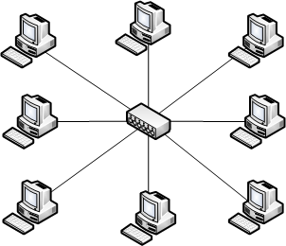

Рисунок 1 - Топологии сети типа «звезда»
Преимущества топологии "звезда":
- Легко подключить новый ПК
- Имеется возможность централизованного управления
- Легкое объединение рабочих групп
- Сеть устойчива к неисправностям отдельных ПК и к разрывам соединения отдельных ПК
- Недорогой кабель и быстрая установка
- Данная технология отвечает всем современным требованиям к локальной сети и удобна в эксплуатации.
6. Описание физической схемы сети
Существует несколько требований, которые необходимо учитывать при создании сети.
- Требования к прокладке кабеля и кабель-канала:
Согласно требованиям ГОСТР 53246-2008 нельзя витую пару пристреливать к стене при помощи скоб. При прокладке следует избегать заломов и изгибов при малом радиусе кривизны. Нельзя растягивать после того как кабель уложен в кабельный канал закрывается его крышка. Кабельный канал устанавливается 60 см от пола. Согласно стандарту ISO/TEC 11801 на каждом рабочем месте устанавливают информационную розетку (UP) с двумя розеточными модулями. В соответствии со стандартом ISO/IEC 11801 длина кабелей горизонтальной подсистемы не должна превышать 100 м (из за затухания сигнала в нем). Кабели прокладываются по кабельным каналам. Принимаются во внимание также спуски, подъемы и повороты этих каналов. Нужно избегать прокладки кабелей в местах с повышенными уровнями электромагнитных и радиочастотных излучений. По возможности не следует проводить витую пару вдоль силовых кабелей. При необходимости допускается пересечение витой пары с силовыми проводами, но только под прямым углом – перпендикулярно. Прокладка витой пары между точками подключения должна производиться целыми кусками, при этом направление трассы следует заранее продумать так, чтобы её протяжённость была как можно меньше.
- Требования к организации серверного помещения:
Серверную нужно располагать вдали от источников электромагнитного излучения. Необходимо обеспечить постоянный доступ к серверу для технического обслуживания. Для обеспечения защиты информации необходимо ограничить доступ к серверу. Площадь серверного помещения – 15 квадратных метров. Высота потолка серверной – 2,5 метра. Система кондиционирования должна поддерживать температуру 18-24 градусов по Цельсию и относительную влажность 30-55%.
Компания имеет комплект рабочих станций, которые требуется объединить в корпоративную сеть. Рабочее место пользователя состоит из двух розеток компьютерной сети: стандарта RJ 45 (восьмиконтактный разъём для подсоединения компьютеров сеть)
Компьютеры располагаются следующим образом:
Главный офис – 3 ПК и сервер бухгалтерии
Администрация – 5 ПК
Удаленный доступ – 3 ПК
Бухгалтерия – 2 ПК
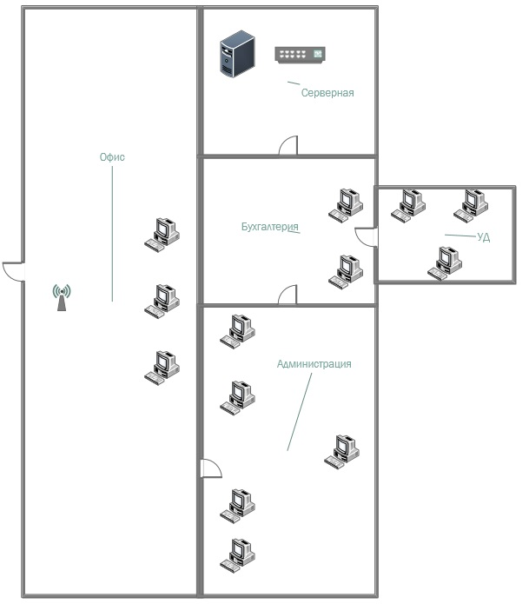
7. Описание логической схемы сети
VLAN (Virtual Local Area Network, виртуальная локальная сеть) — это функция в роутерах и коммутаторах, позволяющая на одном физическом сетевом интерфейсе (Ethernet, Wi-Fi интерфейсе) создать несколько виртуальных локальных сетей. VLAN используют для создания логической топологии сети, которая никак не зависит от физической топологии.
Примеры использования VLAN
- Объединение в единую сеть компьютеров, подключенных к разным коммутаторам.
Допустим, у вас есть компьютеры, которые подключены к разным свитчам, но их нужно объединить в одну сеть. Одни компьютеры мы объединим в виртуальную локальную сеть VLAN 1, а другие — в сеть VLAN 2. Благодаря функции VLAN компьютеры в каждой виртуальной сети будут работать, словно подключены к одному и тому же свитчу. Компьютеры из разных виртуальных сетей VLAN 1 и VLAN 2 будут невидимы друг для друга.

- Разделение в разные подсети компьютеров, подключенных к одному коммутатору.
Компьютеры физически подключены к одному свитчу, но разделены в разные виртуальные сети VLAN 1 и VLAN 2. Компьютеры из разных виртуальных подсетей будут невидимы друг для друга.

- Разделение гостевой Wi-Fi сети и Wi-Fi сети предприятия.
К роутеру подключена физически одна Wi-Fi точка доступа. На точке созданы две виртуальные Wi-Fi точки с названиями GuestWiFi и Office. К HotSpot будут подключаться по Wi-Fi гостевые ноутбуки для доступа к интернету, а к Office — ноутбуки предприятия. В целях безопасности необходимо, чтобы гостевые ноутбуки не имели доступ к сети предприятия. Для этого компьютеры предприятия и виртуальная Wi-Fi точка Office объединены в виртуальную локальную сеть VLAN 1, а гостевые ноутбуки будут находиться в виртуальной сети VLAN 2. Гостевые ноутбуки из сети VLAN 2 не будут иметь доступ к сети предприятия VLAN 1.

Достоинства использования VLAN
- Гибкое разделение устройств на группы
Как правило, одному VLAN соответствует одна подсеть. Компьютеры, находящиеся в разных VLAN, будут изолированы друг от друга. Также можно объединить в одну виртуальную сеть компьютеры, подключенные к разным коммутаторам.
- Уменьшение широковещательного трафика в сети
Каждый VLAN представляет отдельный широковещательный домен. Широковещательный трафик не будет транслироваться между разными VLAN. Если на разных коммутаторах настроить один и тот же VLAN, то порты разных коммутаторов будут образовывать один широковещательный домен.
- Увеличение безопасности и управляемости сети
В сети, разбитой на виртуальные подсети, удобно применять политики и правила безопасности для каждого VLAN. Политика будет применена к целой подсети, а не к отдельному устройству.
- Уменьшение количества оборудования и сетевого кабеля
Для создания новой виртуальной локальной сети не требуется покупка коммутатора и прокладка сетевого кабеля. Однако вы должны использовать более дорогие управляемые коммутаторы с поддержкой VLAN.

Настройка доступа и разделение сети
Для отработки сетевой политики и настройки устройств будем использовать фирменное ПО Cisco Packet Tracer.
Создаем новый проект, и добавляем на форму все необходимое активное оборудование. Схематично это выглядит как на рисунке ниже.
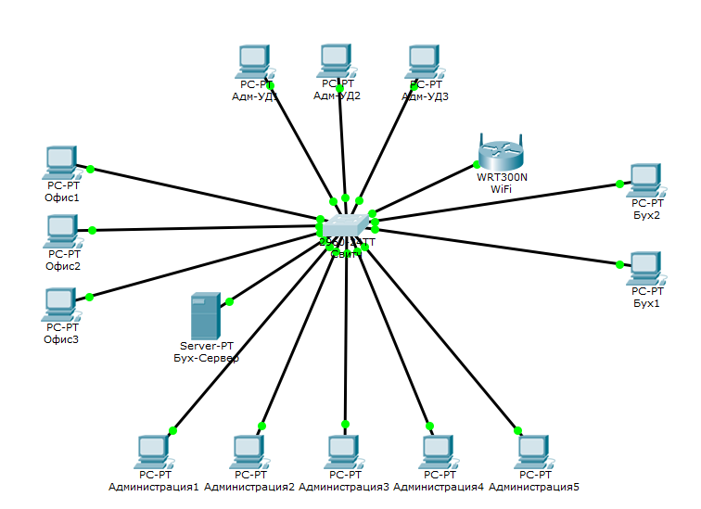
Далее назначаем рабочим станциям ip адреса согласно маске 192.168.1.1/24. После проделанных действий пингуем рабочие станции из командной строки, если все хорошо и пакеты идут, приступим к разделению сети на Vlan’ы.
Перейдем к настройке коммутатора. Откроем его консоль. Для того чтобы это выполнить в Packet Tracer дважды щелкаем левой кнопкой мыши по коммутатору в рабочей области.
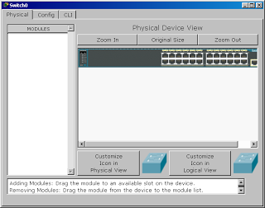
Окно настроек коммутатора в Packet Tracer

В открывшемся окне перейдите на вкладку CLI. Вы увидите окно консоли. Нажмите Enter чтобы приступить к вводу команд. Информация, которая в данный момент отражена на консоли, свидетельствует о том что интерфейсы FasteEthernet0/1 – FasteEthernet0/4 успешно поднялись (то есть теперь они находятся в рабочем состоянии).
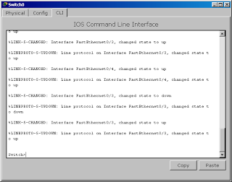
Окно консоли коммутатора в Cisco Packet Tracer

Перейдем в привилегированный режим выполнив команду enable. Просмотрим информацию о существующих на коммутаторе vlan-ах для этого выполним команду show vlan brief (можно просто sh vl br).
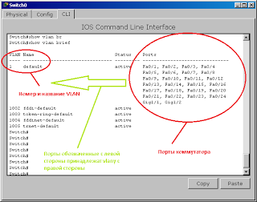
Существующие на коммутаторе vlan
В результате выполнения команды на экране появится: номера vlan – первый столбец, название vlan - второй столбец, состояние vlan (работает он в данный момент или нет) – третий столбец, порты принадлежащие к данному vlan – четвертый столбец. Как мы видим по умолчанию на коммутаторе существует пять vlan-ов. Все порты коммутатора по умолчанию принадлежат vlan 1. Остальные четыре vlan являются служебными и используются не очень часто.

Для реализации сети, которую мы запланировали сделать, создадим на коммутаторе еще два vlan. Для этого в привилегированном режиме выполняем команду conft для перехода в режим конфигурации. Вводим команду vlan 2. Данной командой вы создадите на коммутаторе vlan с номером 2. Указатель ввода Switch(config)# изменится на Switch(config-vlan)# это свидетельствует о том, что мы конфигурируем уже не весь коммутатор в целом, а только отдельный vlan, в данном случае vlan номер 2. Если вы используете команду «vlan x», гдеx номер vlan, когда vlan x еще не создан на коммутаторе, то он будет автоматически создан и вы перейдете к его конфигурированию. Когда мы находимся в режиме конфигурирования vlan, возможно изменение параметров выбранной виртуальной сети, например можно изменить ее имя с помощью команды name.

Для достижения поставленной выше задачи, сконфигурируем vlan 2 следующим образом:

Switch(config)#vlan 2
Switch(config-vlan)#name subnet_192
Switch(config)#interface range fastEthernet 0/1-2
Switch(config-if-range)#switchport mode access
Switch(config-if-range)#switchport access vlan 2

Разберем данную конфигурацию. Как уже говорилось ранее командой vlan 2, мы создаем на коммутаторе новый vlan с номером 2. Команда name subnet_192 присваивает имя subnet_192 виртуальной сети номер 2. Выполняя команду interface range fastEthernet 0/1-2 мы переходим к конфигурированию интерфейсов fastEthernet 0/1 и fastEthernet 0/2 коммутатора. Ключевое слово range в данной команде, указывает на то, что мы будем конфигурировать не один единственный порт, а целый диапазон портов, в принципе ее можно не использовать, но тогда последние три строки придется заменить на:

Switch(config)#interface fastEthernet 0/1
Switch(config-if)#switchport mode access
Switch(config-if)#switchport access vlan 2
Switch(config)#interface fastEthernet 0/2
Switch(config-if)#switchport mode access
Switch(config-if)#switchport access vlan 2

Команда switchport mode access конфигурирует выбранный порт коммутатора, как порт доступа (аксесс порт). Команда switchport access vlan 2 указывает, что данный порт является портом доступа для vlan номер 2.

Просмотрим результат конфигурирования выполнив уже знакомую нам команду show vlan br еще раз:

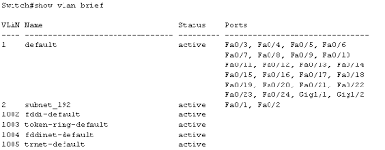
Выполнение команды show vlan brief
Как легко заметить из результата выполнения данной команды, у нас на коммутаторе появился еще один vlan с номером 2 и именем subnet_192, портами доступа которого являютсяfastEthernet 0/1 и fastEthernet 0/2.

Далее аналогичным образом создадим vlan 3 с именем subnet_172, и сделаем его портами доступа интерфейсы fastEthernet 0/3 и fastEthernet 0/4. Результат должен получиться следующим:
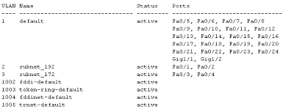
Финальная конфигурация vlan на коммутаторе Cisco

Таким образом мы разделили сеть на два Vlan’a , первый полностью независим от второго и защищён от посягательств злоумышленников извне.

Настройка удаленного доступа
Для реализации удаленного доступа, я буду использовать стандартные возможности системы, а именно RDP подключение к удаленному рабочему столу.
Преимущества данного хода очевидны:
- Легкая настройка
- Имеется в ОС по умолчанию
- Общая понятность интерфейса и настроек
Стандартный алгоритм включения удаленного доступа:
Заходим в свойства компьютер Пуск->Компьютер(правый клик)->Свойства
Слева в списке выбираем «Настройка удалённого доступа»
В разделе «Удалённый рабочий стол» выбираем второй или третий пункт. Различие: второй пункт — любые ОС, третий — Vista и выше
Жмем кнопку выбрать пользователей и добавляем нужных. (Например своего пользователя на этом компьютере. Или вы можете создать отдельного пользователя для удаленного рабочего стола).
Настройка закончена

8. Оборудование
- Телекоммуникационная стойка
Конструкция, предназначенная для удобного, компактного, технологичного и безопасного крепления телекоммуникационного оборудования — серверов, маршрутизаторов, модемов, телефонных станций.
- Коммутационная панель
Одна из составных частей структурированной кабельной системы (СКС). Представляет собой панель с множеством соединительных разъёмов, расположенных на лицевой стороне панели. На тыльной стороне панели находятся контакты, предназначенные для фиксированного соединения с кабелями, и соединённые с разъёмами электрически. Коммутационная панель относится к пассивному сетевому оборудованию.
Существует два типовых способа использования коммутационных панелей.
В первом случае, коммутационная панель используется как точка коммутации между портами активного сетевого оборудования (АСО) и портами рабочих мест, через кабель горизонтальной подсистемы СКС. Коммутация осуществляется коммутационными шнурами от панели до портов АСО.
Во втором случае, так называемое двойное представление порта, коммутационные панели используются попарно, одна из панелей представляет порты АСО, а вторая — порты рабочих мест. Коммутация осуществляется коммутационными шнурами между панелями.

- Коммутатор
Сетевой коммутатор или свитч (switch — переключатель) — устройство, предназначенное для соединения нескольких узлов компьютерной сети в пределах одного сегмента. В отличие от концентратора, который распространяет трафик от одного подключенного устройства ко всем остальным, коммутатор передаёт данные только непосредственно получателю. Коммутатор с 24 портами 10/100Base-TX + 2 портами 10/100/1000Base-T.Для настройки VLAN на понадобится 1 коммутатор уровня L2

Cisco Catalyst 2960 – 1 шт.

- Патч-корд
Является одной из составных частей СКС. Патч-корд представляет из себя элeктричeский кaбель для соeдинeния двух элeктричeских устрoйств мeжду сoбой. Главное отличие патч-корда от обычного кабеля для внутренней прокладки сетей - это использование многожильных проводников, вместо цельных. Использование многожильных проводников снижает коммуникационные характеристики витой пары, но при этом существенно повышает гибкость самого кабеля и уменьшает критический радиус безопасного изгиба патч-корда.

- Заключение

При выполнении курсовой работы была выработана сетевая политика
КАКАЯ?

и произведена настройка телекоммуникационного оборудования
КАКОГО
, необходимого для полноценного функционирования ЛВС
УКАЗАТЬ КОЛИЧЕСТВЛ МЕСТ И Т.П.
, в строительной компании.

КОТОРАЯ РЕШАЕТ КАКИЕ ПРОБЛЕМЫ….

Список литературы

Википедия. Форма доступа: http://ru.wikipedia.org/
Cisco маршрутизаторы. Форма доступа: http://www.cisco.com/web/RU/index.html
НИКС Форма доступа:http://www.nix.ru
Скит Форма доступа: http://tvskit.narod.ru/stati/stati18/lvs.html
Гребенюк Е.И., Гребенюк Н.А. Технические средства информатизации: Учебник для сред. проф. Образования. –М.: Издательский центр Академия, 2009.-272с.
Шалин П. А. Компьютерная сеть своими руками. - СПб., 2009.
Локальные вычислительные сети/ под редакцией С.В.Назарова.-М: деньги и статистика, 2009.
Моргунов Ж.Ц. Современные компьютерные сети. 2010г.
Олифер В.Г., Олифер Н.А. Компьютерные сети: принципы, технологии, протоколы.- СПб., 2011
Кульгин М. В. Компьютерные сети. Практика построения.-СПб., 2003.
Ватаманюк А.И. Создание, обслуживание и администрирование сетей на 100% -Спб, 2010
И.Г. Смирнов. «Структурированные кабельные системы». Москва, 1998г
А. Б. Семенов, С. К. Стрижаков, И.Р. Сунчелей. «Структурированные Кабельные Системы» Москва, 2001.
Новиков Ю. В Локальные сети: архитектура, алгоритмы, проектирование., издательство ЭКОМ, 2000 г.
Максимов Н.В., Попов И. И. Компьютерные сети: учебное пособие, М.:ФОРУМ, 2004
Шмалько, А. В. Цифровые сети связи: основы планирования и построения / А. В. Шмалько. - М. : ЭКО-ТРЕНДЗ, 2001. - 283 с.

